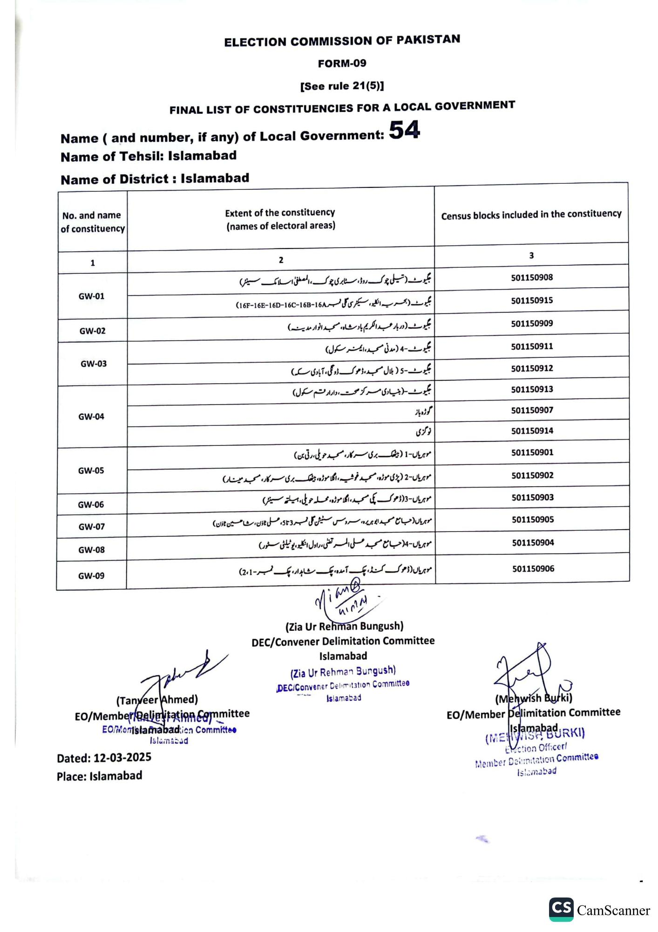
ELECTION COMMISSION OF PAKISTAN
FORM-09
[See rule 21(5)]
FINAL LIST OF CONSTITUENCIES FOR A LOCAL GOVERNMENT
Name ( and number, if any) of Local Government: 54
Name of Tehsil: Islamabad
Name of District: Islamabad
No. and name of constituency
1
GW-01
GW-02
GW-03
GW-04
GW-05
GW-06
GW-07
GW-08
GW-09
Extent of the constituency (names of electoral areas)
2
میوٹ (تسیلی چوک روڈ، سٹابری چوک، المصطفی اسلامک سینٹر)
میوٹ (بحریہ انکلیو، سیکٹری گلی نمبر 16-163-160-160-16F-16E)
جگیوٹ ( دربار عبد الکریم بادشاہ، مسجد انوار مدینہ)
جگیوٹ -4 (مدنی مسجد، ایمنر سکول)
جگیوٹ - 5 ( بلال مسجد، ڈھوک ڈونگی، آبادی سکہ)
جگیوٹ ( بنیادی مرکز صحت، دارارقم سکول)
گوژه باز
نوگزی
موہریاں - 1 ( بیٹھک بری سرکار، مسجد حویلی، رتی بن)
موہریاں - 2 ( پڑی موڑہ، مسجد ،خوشیہ، اگلا موڑہ، بیٹھک بری سرکار، مسجد مینار) موہریاں - 3 (ڈھوک پکی مسجد، اگلا موڑہ، محلہ حویلی، ہیلتھ سینٹر) موہریاں (جامع مسجد ابو ہریرہ سروس سٹیشن گلی نمبر 3 51، علی ٹاؤن، شاهین ٹاؤن) موہریاں - 4 ( جامع مسجد على المر تضی، راول انکلیو، یوٹیلٹی سٹور)
موہریاں (ڈھوک کنڈ، چک آمده، چک شاہدار، چک نمبر - 21)
Census blocks included in the constituency
3
501150908
501150915
501150909
501150911
501150912
501150913
501150907
501150914
501150901
501150902
501150903
501150905
501150904
501150906
(Tanveer Ahmed)
EO/Member Delimitation Committee EOMonislamabadien Committee
Dated: 12-03-2025
Place: Islamabad
Islamabad
Nian@
41074
(Zia Ur Rehman Bungush)
DEC/Convener Delimitation Committee Islamabad
(Zia Ur Rehman Bungush)
DEC/Convener Delimitation Committee
Islamabad
(Mehwish Burki)
EO/Member Delimitation Committee
Islamabad.
(MESH, BURKI)
Election Officer/
Member Delimitation Committee
Islamabad
CS CamScanner

